BAB 1

PENDAHULUAN

1.1 Latar Belakang
Tiktok saat ini menjadi salah satu media sosial yang sangat digandrungi oleh masyarakat khususnya kalangan remaja dan orang dewasa terutama pada masa pandemi saat ini yang mengaharuskan masyarakat agar bisa melakukan segala bentuk aktifitas secara daring. Penggunaan tiktok secara signifikan meningkat dari waktu ke waktu yang mengakibatkan banyak inovasi dan fitur baru yang disediakan tiktok untuk memenuhi kebutuhan masyarakat.
Tiktok merupakan salah satu aplikasi media sosial berisi berbagai video pendek yang diunggah penggunanya dapat berdurasi mulai dari 15 detik higga 3 menit. Durasi video yang relatif pendek ini membuat para pengguna tidak akan merasa bosan untuk melakukan scrolling untuk melihat berbagai video yang diunggah pengguna lain maupun untuk membuat video untuk diunggah di TikTok.
Berdasarkan data dari We Are Social yang dilansir oleh databoks menunjukan bahwa pengguna aktif bulanan dalam aplikasi TikTok mencapai 1.39 miliar di kuartal I tahun 2022, data ini menunjukan bahwa saat ini TikTok menjadi sangat populer dan bersaing dengan media sosial lain yang juga banyak digunakan oleh masyarakat. Bahkan tidak dapat dipungkiri bahwa terdapat banyak masyarakat yang beralih menggunakan media sosial TikTok untuk mencari hiburan maupun mencari informasi yang dibutuhkan

Gambar 1 Data Statistik Pengguna Aktif Bulanan TikTok Global
Trendingnya TikTok pertama kali di Indonesia membawa kesan yang buruk bagi masyarakat yang dinilai bahwa TikTok digunakan untuk para remaja yang dianggap “alay” hingga diblokirnya aplikasi ini oleh KOMINFO. Yang kemudian menjadi melegit kembali setelah berubah fungsi menjadi hiburan serta tempat informasi yang lebih bermanfaat dibanding sebelumnya.
Buruknya pandangan masyarakat mengenai tiktok yang hanya berisi konten berjoget namun saat ini sudah tergantikan dengan banyaknya variasi video yang dapat ditemukan seperti konten memasak, konten bermain game, konten berjualan, hingga konten penambah ilmu pengetahuan sehingga stigma mengenai aplikasi tiktok berangsur membaik dan semakin banyak digunakan oleh masyarakat.
Di Indonesia sendiri TikTok termasuk salah satu media sosial yang populer dan trending di kalangan masyarakat karena penggunaannya terbilang singkat untuk 1 video sehingga dapat menjadi adiksi untuk terus melakukan scroll di fyp mereka. Aplikasi TikTok pun dapat bersaing dengan media sosial Instagram yang merupakan aplikasi yang paling digunakan oleh masyarakat khususnya remaja. Berdasarkan data dari We Are Social yang dipublish oleh Data Indonesia menunjukan bahwa Indonesia menjadi negara kedua yang memiliki pengguna paling banyak hingga April 2022 dengan jumlah pengguna aktif sebanyak 99 juta pengguna.
Gambar 2 Data Statistik Negara Pengguna Aktif TikTok
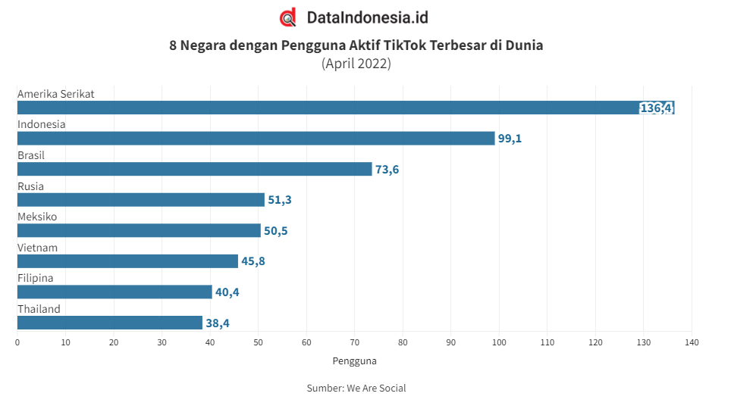
Terdapat berbagai fitur yang tersedia di dalam aplikasi untuk digunakan para kreator agar konten yang dibuat semakin menarik dan kreatif msalnya seperti efek suara maupun efek video, filter, tambahan lagu, efek transisi dan yang lainnya. Fitur fitur baru pun semakin banyak diberikan oleh tiktok agar para kreator dapat merasa nyaman dan menjadi lebih kreatif saat membuat konten sehingga mendapatkan views dan likes yang banyak.
Salah satu fitur yang disediakan di tiktok yang baru baru dikeluarkan adalah fitur live dan fitur tiktok shop. Dalam fitur live ini para pengguna aktif tiktok dapat melakukan siaran langsung untuk berkomunikasi dengan penontonnya secara langsung, seiring berjalannya waktu dengan adanya fitur tiktok shop saat ini para pengguna tiktok yang melakukan siaran langsungpun dapat sekaligus berjualan dengan fitur fitur yang disediakan tiktok.
Dengan adanya fitur tiktok shop dalam siaran langsung mempermudah bagi pemilik usaha dalam berjualan dan konsumen dalam berbelanja, karena para pemilik usaha atau penjual dapat mempromosikan produk yang dijual dengan lebih mudah karena dapat dipromosikan secara langsung dengan konsumennya, dan konsumen sendiri dapat melihat secara langsung produk yang akan dibeli maupun bertanya tanya mengenai produk tersebut sebelum memutuskan untuk membeli produk yang diinginkan.
Fitur tiktok shop ini sendiri merupakan fitur yang baru di rilis oleh tiktok agar dapat bersaing dengan market place maupun dengan sosial media yang sudah ada dan digunakan oleh para masyarakat dalam berbelanja online. Dalam hal ini tiktok menyediakan berbagai fitur yang dapat digunakan oleh masyarakat disamping kebutuhan utamanya sebagai media sosial dengan fungsi hiburan.
Salah satu kelebihan yang dianggap menguntungkan dengan fitur tiktok shop ini adalah masyarakat dapat menggunakan berbagai metode pembayaran untuk menyelesaikan transaksi pembelanjaan, tidak seperti market place yang lain dimana lebih banyak market place memiliki metode pembayaran sendiri seperti shopeepay maupun menggunakan pembayaran khusus antara market place dengan e-wallet yang bersangkutan contohnya aplikasi blibli yang dapat melakukan metode pembayaran menggunakan e-wallet dana, dengan fitur ini para masyarakat dapat lebih mudah melakukan transaksi menggunakan saldo yang ada di e-wallet manapun maupun menggunakan menggunakan bank.
Saat ini terlebih lagi dengan keadaan yang memaksa masyarakat agar berdiam dirumah untuk meminimalisir penyebaran virus covid-19 yang melanda di Indonesia bahkan seluru dunia membuat masyarakat terpaksa melakukan seluruh kegiatan secara online salah satunya adalah berbelanja, sebelum adanya pandemi masyarakat sebenarnya sudah melakukan berbelanja secara online yang memudahkan mereka dibandingkan harus mengunjungi suatu toko secara langsung tetapi dengan adanya pandemi membuat kegiatan berbelanja online secara drastis membludak karena ketidak bisaannya untuk berbelanja secara langsung.
Sudah banyak sekali wadah market place untuk memudahkan pedagang dan pembeli dalam melakukan transaksi berbelanja online, berbagai jenis kebutuhan masyarakat disediakan agar memudahkan untuk melakukan kegiatan berbelanja online contohnya, pakaian; kosmetik; perabotan rumah; makanan; hingga barang yang digunakan untuk pencegahan penyebaran virus covid-19 seperti masker dan handsanitzer maupun barang barang yang dibutuhkan masyarakat.
Dilansir dari portal berita grid.id, dalam program yang dibuat tiktok dengan bertajuk “Ramadhan Sale”, dalam kegiatan live shopping di tikok menghasilkan 1,9 miliar views dengan kenaikan nilai transaksi hingga 92 persen dibanding sebelum adanya program tersebut. Hal ini juga diakibatkan dari survey “Gen Z Survey 2019” yang dilansir www.mckinsey.com bahwa saat ini masyarakat sangat menggemari live shopping sehingga program yang diadakan tiktok menjadi meningkat pesat berdasarkan kesukaan dari masyarakat tersebut.
Tidak hanya dari kesukaan masyarakat untuk melihat dan melakukan live shopping, berbagai produsen yang melakukan live shopping pula melakukan berbagai trik marketing untuk menarik perhatian konsumen. Para produsen bersaing satu sama lain dan mencipatkan keunikan dan kekhasan dari produk mereka maupun dari live shopping contohnya seperti memberikan promo dan diskon ketika live menyentuh target viewers tertentu atau melakukan demonstrasi secara langsung mengenai produk yang dijual sehingga konsumen dapat menilai langsung produk sebelum dibeli.
Salah satu contoh marketing live shopping yang saat ini masih digemari oleh masyarakat adalah salah satu produsen yang menjual berbagai baju dan aksesoris yang dapat digunakan kucing, dalam promosi yang dilakukan oleh salah satu pengguna dengan username “@cicichania96” adalah dengan menjadikan kucingnya menjadi “co-host” selama live shopping berlangsung, kucing yang diberi nama pororo dan poby ini akan berdiam di dalam frame live seolah olah pororo dan poby ikut melakukan promosi berjualan baju yang dikenakan oleh mereka. Trik marketing ini sangat disukai masyarakat karena lucunya pororo yang diam dan menatap kamera secara lama dan tertarik untuk membeli produk yang dikenakan oleh pororo seperti baju kucing, kacamata bahkan kalung untuk kucing.
Gambar 3 Live TikTok @Cicichania96 bersama kucing pororo
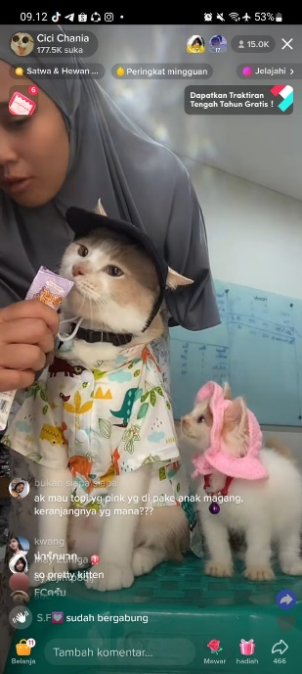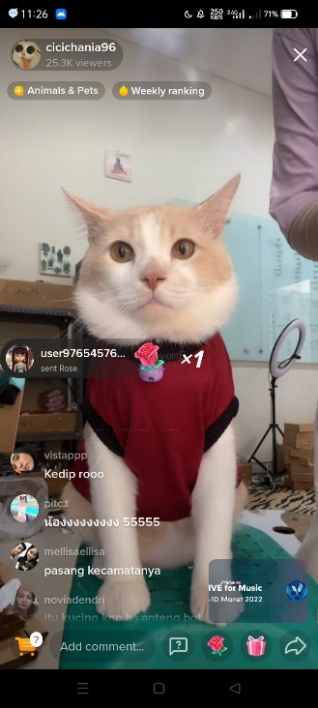
Sumber : Olahan Peneliti
Saat ini sosial media yang ada di masyarakat sangat banyak bentuknya dan kegunannya masing masing yang disesuaikan dengan kebutuhan masyarakat itu sendiri, terdapat media sosial yang difokuskan hanya untuk berkomunikasi dalam bentuk text, terdapat juga media sosial yang dapat digunakan sebagai tempat bercerita dan menggunggah hal yang kita sukai dan menjadikannya sebagai kenangan. Dalam hal ini banyak orang yang menggunakan sosial media untuk kebutuhan kegiatan sehari hari mereka melalui gadget yang mereka miliki dan menggunakan internet yang digunakan.
Seiring dengan berkembangnya teknologi membuat para masyarakat sudah bisa menggunakan internet dan menjadikannya sebagai kebutuhannya terlebih lagi dengan pandemi yang terjadi di Indonesia membuat internet dijadikan sebagai penunjang dalam menjalankan kegiatan sehari hari seperti bekerja dan belajar karena sulitnya untuk melakukannya dengan tatap muka.
Luasnya jangkauan internet dan tidak adanya batasan pengunaan internet sendiri menjadikan masyarakat dapat melakukan kegiatan dan mencari hal yang belum pernah didapatkan sebelumnya. Masyarakat dapat bebas mencari apapun yang diinginkan dalam internet yang dapat memberikan keuntungan maupun kerugian karena setiap hal akan memberikan dampak yang positif dan negatif bergantung pada bagaimana cara masyarakat sendiri mengelolanya. Tidak hanya orang tua dan orang dewasa yang dapat mengakses internet tetapi para remaja dan anak kecil pun bisa mengaksesnya sehingga jika dengan penanganan yang tidak tepat mereka bisa saja memberikan dampak negatif maupun informasi yang seharusnya belum pantas didapatkan oleh mereka karena luasnya dan bebasanya jaringan internet yang tersedia. Disamping itu dengan hadirnya internet tidak dapat dipungkiri sangat membantu masyarakat untuk memudahkan kegiatan manusia dalam mencari informasi maupun untuk berkomunikasi.
Komunikasi sendiri sangat penting perannya untuk masyarakat dalam bersosialisasi satu sama lain, dengan adanya komunikasi kita bisa memberikan informasi maupun mendapatkan informasi dari dan kepada orang yang kita ajak berkomunikasi, segala bentuk kegiatan yang kita lakukan secara tidak langsung butuh untuk bersosialisasi dan dibutuhkan komunikasi sebagai penunjang hal itu, komunikasi pun bisa dilakukan baik secara langsung maupun tidak langsung, dengan adanya teknologi yang bernama internet dapat membantu masyarakat untuk tetap berkomunikasi walaupun berada di tempat yang berbeda dan tidak dalam waktu yang sama.
Berdasarkan pemaparan di atas, peneliti memilih untuk melakukan penelitian yang berjudul ”Fenomena Penggunaan TikTok Shop di Kalangan Mahasiswa Kota Bandung” dengan alasan peniliti tertarik untuk meneliti bagaimana fenomena yang terjadi pada pengguna yang aktif menggunakan aplikasi TikTok dan menggunakan TikTok shop sebagai tempat berbelanja.

1.2 Fokus Penelitian
Sehubungan dengan luasnya pembahasan mengenai penelitian yang akan diteliti, maka peneliti memfokuskan penelitian yang berkaitan dengan tujuan penelitian itu sendiri yaitu, bagaimana “Fenomena Penggunaan Tiktok Shop di Kalangan Mahasiswa Bandung (Studi Fenomenolofi Penggunaan Tiktok Shop Di Kalangan Mahasiswa Kota Bandung)

1.3 Pertanyaan Penelitian
Didasarkan konteks dari penelitian yang dilakukan, ditetapkan permasalahan dalam penelitian ini adalah sebagai berikut :
- Bagaimana motif pengguna tiktok saat berbelanja di tiktok shop?
- Bagaimana tindakan pengguna tiktok saat berbelanja di tiktok shop?
- Bagaimana pengguna memaknai tiktok saat berbelanja di tiktok shop?

1.4 Tujuan Dan Kegunaan Penelitian

1.4.1 Tujuan Penelitian
- Mengetahui motif pengguna tiktok saat berbelanja di tiktok shop
- Mengetahui tindakan pengguna tiktok saat berbelanja di tiktok shopu
- Mengetahui makna penggunaan tiktok saat berbelanja di tiktok shop

1.4.2 Kegunaan Penelitian
Diharapkan dengan dibuatnya penelitian ini dapat memberikan wawasan, kegunaan dan manfaat baru bagi ilmu pengetahuan, khususnya ilmu komunikasi. Diharapkan juga penelitian dapat memberikan kegunaan secara teoritis dan praktis mengenai penelitian yang dilakukan peneliti. Diuraikan sebagai berikut
- Kegunaan teoritis
- Sebagai bahan dalam kajian pengembangan ilmu pengetahuan khususnya ilmu komunikasi mengenai penelitian deskriptif kualitatif
- Hasil penelitian diharapkan memberikan manfaat dan wawasan baru guna memperkaya kepustakaan dalam bidang teori fenomenologi dengan mengambil pengguna media sosial khususnya tiktok
- Diharapkan hasil penelitian dapat dijadikan bahan informasi bagi pihak yang memiliki masalah terkait dengan masalah yang diteliti

- Kegunaan praktis
- Penelitian ini memberikan dan menambahkan wawasan mengenai pengetahuan dalam bidang ilmu fenomenologi sebagai teori dalam ilmu komunikasi
- Hasil penelitian dapat digunakan sebagai salah satu sumber pengetahuan dan materi masukan dan penambahan pemikiran untuk wawasan dalam bidang ilmu komunikasi

